**总复习（六 ） 平面图形的认识**

**一、例题**

1. 如图， 图中有（ ）射线。

①3 ②4 ③6 ④无数

1. 判断：角的两条边越长，角就越大。 （ ）
2. 钟面上从三点到三点半，时针转了（ ）°，方针转了（ ）°.
3. 当一个三角形三个内角的度数比是（ ）时，这个三角形是钝角三角形。
4. 1:1:3 ②1:2:3 ③2:3:4
5. 判断：钟面上3时30分，时针和分针的夹角是直角。 （ ）
6. 一个等腰三角形中一个角的度数是80°，这个三角形的一个底角是（ ）。
7. 下面的小棒能和4厘米、9厘米的小棒围成三角形的是（ ）。

①3cm ②6cm ③5cm

**二、练习**

1. 过一点能画（ ）条直线，过两点能画（ ）条直线。
2. 用一副三角尺不能拼成（ ）的角。

①180° ②105° ③85°

1. 人们利用三角形的（ ）性生产自行车大梁，利用平行四边形的（ ）性生产电动大门。

①稳定 ②易变形 ③平衡

1. 将一根19米的钢管锯成三根长为整米数的小钢管，再围成一个三角形，则这三根小钢管中最长的一根至多长（ ）米。

①8 ②9 ③10

1. 如图，7个完全相同的小长方形刚好拼成一个大长方形，该大长方形的长与宽的比是（ ）。

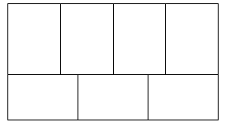

**总复习（七） 平面图形的周长和面积**

**一、例题**

1、一个时钟的分针长5厘米，经过一昼夜，分针的针尖走过了（ ）厘米。

2、一个边长是1dm的正方形，如果四个角各剪去一个边长是1cm的正方形，那么它的周长（ ）

①增加4cm ②减少4cm ③不变 ④无法确定

3、如图，已知平行四边形的一条高是5cm，两边长如图所示，这个平行四边形的面积是多少平方厘米？

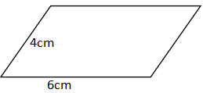

4、一个梯形的面积是16cm，上底是3cm，高是4cm，下底是（ ）。

**二、练习**

1、360平方厘米=（ ）平方分米 1.4公顷=（ ）平方米

1. 用6个边长均为2厘米的小正方形拼成一个大长方形，大长方形的周长可能是（ ）厘米，也可能是（ ）厘米。
2. 一个圆的半径扩大为原来的3倍，它的面积扩大为原来的（ ）倍。
3. 一个三角形的面积与一个直径是10cm的圆的面积相等。已知三角形的底是15.7cm，则高约是（ ）。

5、把周长为12.56cm的圆平均分成2个半圆，每个半圆的周长是（ ）。

6、一个长方形的长和宽各增加8cm，面积增加208cm2.原来长方形的周长是（ ）

注：画出图形再解答

7、在一个直径是16米的圆形花坛周围，有一条宽2米的小路，这条小路的面积是多少平方米？

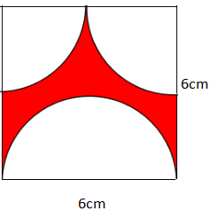

**三、综合提升**

1、计算右图中阴影部分的面积和周长。

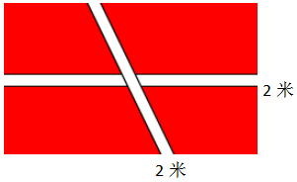2、一块长方形草地，长155米，宽95米，中间有一条长方形道路和一条平行四边形道路，道路宽都是2米，求有草的部分的面积。

**总复习（八） 立体图形的认识**

**一、例题**

1、判断：一个长、宽、高分别是10cm、8cm、7cm的长方体可以从边长是8cm的正方形洞中通过。（ ）

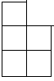2、小西用同样大小正方体摆成一个立体图形，如果从前面看到的是 ，从上面看到的是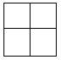 ，那么从右面看到的不可能是（ ）。

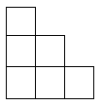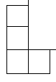① ② ③

1. 判断：至少用4个同样大小的小正方体能拼成一个大正方体。（ ）

**二、练习**

1、如果一个圆柱的侧面展开图是一个正方形，那么这个圆柱的高是底面半径的（ ）倍。

2、如图，一个圆锥从前面看到的是图甲，从上面看到的是图乙，则这个圆锥的底面周长是（ ）厘米，高是（ ）厘米。



6cm 4cm

甲 乙

1. 将棱长为10cm的大正方体表面涂上红色，然后把它切成棱长均为1cm的小正方体，其中三面是红色的 小正方体有（ ）个。
2. 10 ②8 ③4 ④12

|  |  |  |
| --- | --- | --- |
|  |  |  |
|  |  |  |
|  |  |  |

4、小月用同样大小的小正方体摆成了一个长方体，从前面和上面看到的图形如下图所示。小月摆这个长方 体一共用了（ ）小正方体。

|  |  |  |
| --- | --- | --- |
|  |  |  |
|  |  |  |

前面 上面

①12 ②18 ③24 ④27

5、如下图，一个正方体的六个面上分别涂有赤、橙、黄、绿、青、蓝六中颜色，其中赤色的对面是（ ）





1. 橙色 ②绿色 ③黄色

**总复习（九） 立体图形的表面积和体积**

**一、例题**

1、在括号里填上合适的单位

（1）一个墨水瓶的容积大约是50（ ）；

（2）我们的教室的面积大约是65（ ）；

（3）一个集装箱的体积大约是18（ ）。

2、做一个长8cm、宽6cm、高5cm的长方体框架，至少要用（ ）长的铁丝；如果用彩纸把这个框架包起来，那么至少要用（ ）的彩纸。

3、一个长50m、宽40m、深3m的蓄水池占地（ ）公顷；给这个蓄水池的侧面和底部抹水泥，抹水泥部分的面积是（ ）。

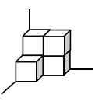4、5个棱长为2dm的正方体硬纸箱堆放在墙角，体积一共是（ ） ，露在外面的硬纸面积是（ ）。

**二、练习**

1、用12个棱长1dm的小正方体拼成一个大长方体，这个长方体的表面积最大是（ ），最小是（ ）。

2、一个装巧克力饼干的铁盒，它的四个侧面的总面积是12平方分米，底面是边长为2dm的正方形。这个铁盒的体积是多少？

3、一台冰柜，从外面量，长1米，宽0.55米，高1.1米；从厘米量，长89厘米，宽44厘米，高95厘米。

（1）若用硬纸板做这台冰柜的外包装套（底面用塑料泡沫垫），该包装套为长方体形状，则至少需要多少的硬纸板？

1. 这台冰柜的容积是多少升？

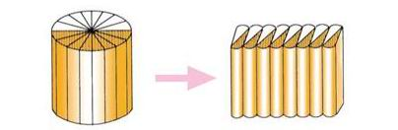4、把一个高是10cm的圆柱沿底面直径和高剪成一个近似的长方体后，表面积增加了40平方厘米。这个圆柱的体积是多少？

5、学校中心图书馆有5根完全相同的圆柱形柱子，每根柱子的底面周长是6.28m，高是5m。要把它们全部刷上油漆，油漆部分的总面积是多少平方米？

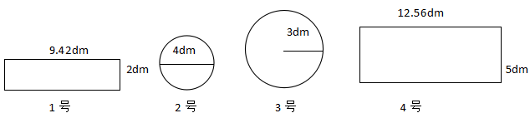6、一个无盖的圆柱形水桶，有以下几种型号的铁皮可共搭配选择。

你选择的铁皮型号是（ ）号和（ ）号，制成的水桶的容积是多少？（铁皮厚度忽略）

7、下图是一个墨水瓶，如果要把它配上一个长方体包装盒，那么做这个包装盒至少需要多少的硬纸板？

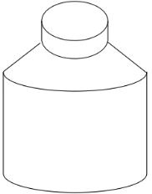

7cm

6cm

**魔法奥数：**

一个装有水的长方体玻璃杯，底面积为60平方厘米，水深0.8分米。现将一个底面积为12平方厘米的圆柱体铁块竖直放入杯中，仍有一部分铁块露出水面，且水没有溢出。现在杯中水深多少？

**总复习（十） 正比例和反比例**

1. 一个等腰三角形中两个角的度数比是5:2，这个三角形的顶角是（ ）。
2. 下面各组的两种量中，成正比例的是（ ）

A.圆的半径和周长 B.单价和总价 C.正方形的边长和面积 D.圆的面积和周长

3、一张图纸长30cm，宽20cm，把一块长50m、宽38m的长方形菜地画在这张图纸上，选用适当的比例尺是（ ）

A.1:200 B.1:400 C.1:100 D.200:1

4、0.75=（ ）：4==（ ）%=（ ）折

5、下面各题中的量是否成比例？成什么比例？

①路程一定，车轮的周长和车轮滚动的圈数；（ ）

②除数一定，被除数和商；（ ）

③铺地面积一定，方砖的面积和所需块数；（ ）

④长方形的长一定，宽和面积。（ ）

6、解比例：

  

7、一列客车和一列货车同时从甲、乙两城相对开出，已知客车每小时行55千米，客车速度与货车速度的比 11:9，两车开出5小时相遇。甲、乙两城间的路程为多少千米？

8、加工一批零件，已完成的个数与零件总个数的比是1:3。如果再加工15个，那么完成的个数与剩下的个数同样多。这批零件一共有多少个？

9、用弹簧秤称物品时，在弹性限度内，弹簧伸长的长度和挂的物品质量成正比例。一根弹簧原长16厘米，它最多可以挂15千克的物品。当上端固定，下端挂上2千克的物品时，量得弹簧长20厘米。如果挂上5千克的物品，那么弹簧长多少厘米？

10、小月上学每分钟走60米，放学每分钟走80米，这样她上学和放学路上共用去21分钟。小月家到学校的路程是多少米？

思考题：

甲、乙两车同时从两地相对开出，两车的速度比为7:9，当乙地到达两地中点时，乙车比甲车多行了500米。求两地之间的路程。